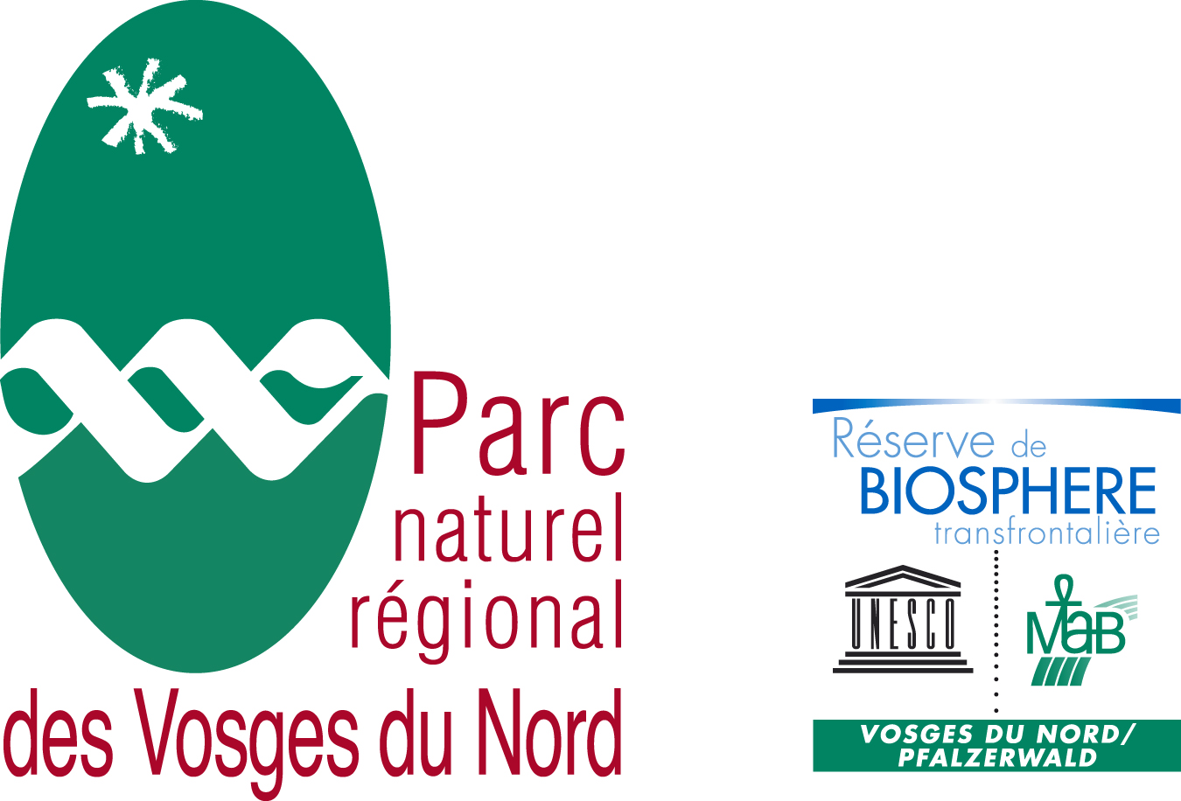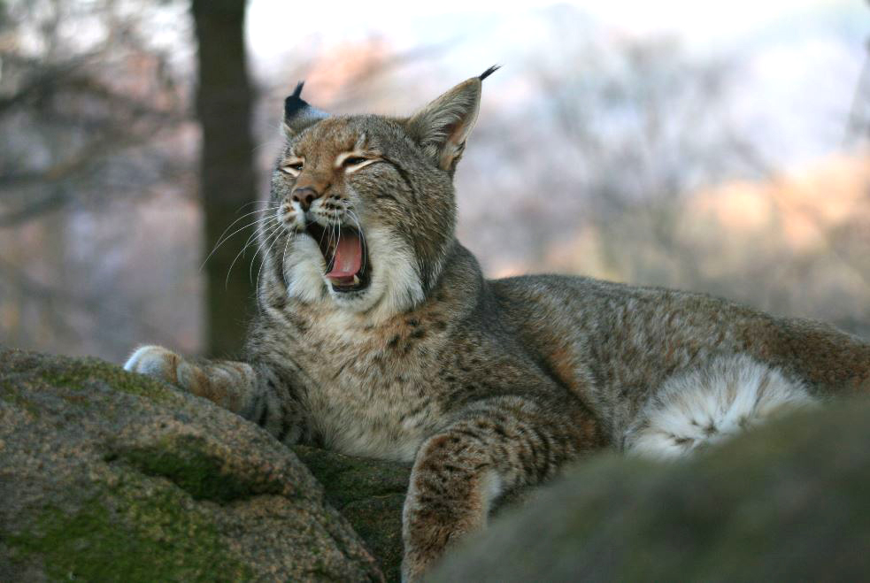
Juri, un lynx lâché dans le Palatinat
fréquente les Vosges du Nord
COMMUNIQUE DE PRESSE La Petite-Pierre, le 06 juin 2018
Juri est un mâle de deux ans, originaire du Jura Suisse, c’est un des derniers lynx lâché le 16 mars 2018 à Waldleiningen, au nord-est de la forêt du Palatinat. Depuis mi-mai, il a décidé de franchir la frontière allemande, laquelle n’a pas beaucoup de sens pour lui, et de fréquenter une vaste zone au nord-est du Bas-Rhin allant de Sturzelbronn à Lembach, incluant Dambach, Windstein et Langensoultzbach.
Depuis 2016, avec nos voisins allemands, nous avons engagé un programme européen Life de réintroduction de lynx dans la réserve de biosphère Pfälzerwald-Vosges du Nord, 20 lynx entre 2016 et 2020. A ce jour 11 animaux ont été relâchés, 2 sont morts et un se trouve dans le Parc des Ballons des Vosges. Juri est donc le premier qui semble s’établir durablement dans le Vosges du nord. Tous ces animaux sont suivis très précisément à l’aide de colliers GPS.
Le Parc naturel régional des Vosges du Nord se félicite de la présence de cet animal dans nos forêts des Vosges du Nord, en cette période de régression de la biodiversité. Le Parc, partenaire du programme Life lynx, a mis en place un parlement du lynx, réunissant tous les acteurs concernés par ce prédateur. Dans ce cadre, il met en place des actions d’informations et de sensibilisation avec les chasseurs et les éleveurs. De même, des animations avec les scolaires ont lieu chaque année avec dix classes du Parc sous la conduite de l’association les Piverts.
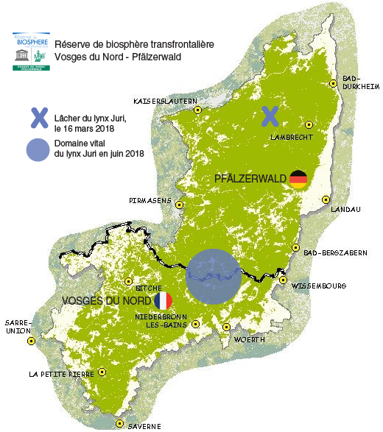
Dossier d’éléments complémentaires & photos : https://drive.google.com/drive/folders/1Mgc_w33diNIWbJzaaXMeVhrkqyNJ5c-D?usp=sharing
+ d’infos : https://snu.rlp.de/de/projekte/luchs/francais-i-english/francais/
Cartographie des déplacements des lynx : https://snu.rlp.de/de/projekte/luchs/wiederansiedlung/raumnutzung/raumnutzung-archiv/
Les communiqués de presse LIFE LYNX : https://snu.rlp.de/de/projekte/luchs/service-aktuelles/aktuelles/
Contact presse : Anne Eich 06 27 51 20 94 / a.eich@parc-vosges-nord.fr
www.facebook.com/parcvosgesnord
Le Parc Naturel régional des Vosges du Nord est né en 1975. Il regroupe 84000 habitants sur 111 communes et 128 000 hectares, entre l’Alsace et la Lorraine. Classé réserve mondiale de biosphère par l’Unesco depuis 1989. Un parc naturel régional s’organise autour d’un projet concerté de développement durable, fondé sur la protection et la valorisation de son patrimoine naturel et culturel.

